* Задзвонив 🕿, коли на годиннику було 🕑. Я в цей час писав 🖂. Це дзвонив ☺. Він попросив дати почитати мою 🕮. Я йому кажу: «Сідай краще до свого 🖳, встав свій носій інформації, на якому є завдання для практичної роботи з предмета «Інформатика» і працюй над ним».
* Ввести такі формули:

$S_{трикут.}=a×α∕β$;

$A^{2}+B^{2}≠C^{2}$;

$S_{послід. }=\sum{β_{і}}$;

$α+β≥γ;$

$$S_{кола}=π×R^{2};$$

$$2≤x≤6;$$

$$=3,5±0,001;$$

$$\sin{x}≈0,866;$$

$$AB⊥CD,AB∥CD;$$

$$2H_{2}+O_{2}⟶2H_{2}O;$$

$${Fe}_{2}{({SO}_{4})}_{3}+6KOH⟶2Fe{\left(OH\right)}_{3}↓+3K_{2}{SO}_{4}.$$

|  |  |  |  |  |
| --- | --- | --- | --- | --- |
| № | Країна | Прізвище  письменника | Назва твору | |
| Поезія | Проза |
| 1 | Франція | А. Дюма | Сорок п’ять | Три мушкетери |
| Чорний тюльпан | Граф Монте-Кристо |
| Ж.— Б. Мольєр | Очманілий | Школа чоловіків |
| Любовна досада | Любов-цілителька |
| 2 | Україна | Т. Г. Шевченко | Сон | Художник |
| Заповіт | Сліпий |
| Леся Українка | Відьма | Примара |
| Лісова пісня | Розмова |
| 3 | Німеччина | Й. В. Гете | Дика троянда | Егмонт |
| Травнева пісня | Торквато Тассо |
| Ф. Шиллер | Дівчина з чужини | Розбійник |
| Амалія | Гра долі |
| 4 | Польща | Адам Міцкевич | Неповність | Дзяди |
| Дві статі | Дозор |
| Станіслав Лем | Юнацькі вірші | Кіберіада |
| Любовний лист | Мир на землі |
| 5 | Англія | Джон Толкін | Дерево і лист | Володар перснів |
| Біжить дорога сотні літ… | Сильмариліон |
| Вільям Шекспір | Сонет 18 | Сер Томас Мор |
| Венера и Адонис | Гамлет |
| 6 | Італія | Петрарка Франческо | Сонет | Тріумф |
| Концоньєре | Лірика. Автобіографічна проза |
| Данте Аліг’єрі | Божественна комедія | Нове життя |
| Сонет 11 | Бенкет |
| 7 | Іспанія | Рафаель Альберті | Міцна кладка | Ніч війни в музеї Прадо |
| Про ангелів | На переломі |
| Вісенте Алейксандре | Тінь раю | Зустрічі |
| Розстріляв | Повні роботи |
| 8 | Туреччина | Намик Кемаль | Нещасне дитя | Джезмі |
| Батьківщина | Пригоди Алі бея |
| Месіхі Приштинський | Навесні | Шахрангіз |
| Вірші, шо збурюють місто | Лейла і Меджнун |
| 9 | Китай | Ба Цзінь | Сніг | Мева |
| Кохання | Вогонь |
| Лу Сінь | Гарячий вітер | Минуле |
| Під розкішним балдахіном | Щоденник божевільного |
| 10 | Угорщина | Ендре Аді | Привітання переможців | Людина у нелюдськості |
| Стремимо революцію | Лиходар |
| Міха Бабич | Книга Йони-пророка | Різдвяна Мадонна |
| Острів і море | Каліф-лелека |

Я

Ви вч аю

Microsoft

Word

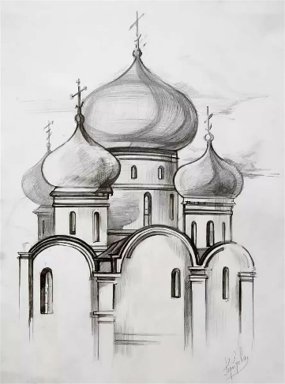

**Я вивчаю**

**Microsoft Word**

**Я вивчаю**

**Microsoft Word**

